
103年度「強化參與APEC與重要國際組織之能源合作交流」計畫出國報告書 中華民國103年9月

行政院及所屬各機關因公出國報告書
（出國類別：出席國際會議）

出席國際能源經濟學會（IAEE）
第四屆亞洲年會及其相關會議報告

服務機關：經濟部能源局
姓名職稱：陳玲慧主任秘書
派赴國家：中國大陸北京
出國期間：103年9月18日至9月21日
報告日期：103年10月17日

行政院及所屬各機關出國報告提要

出國報告名稱：出席國際能源經濟學會(IAEE)亞洲年會及其相關會議報告

頁數___92___含附件：■是□否

出國計畫主辦機關∕聯絡人∕電話

陳玲慧∕經濟部能源局∕主任秘書∕（02）27753063

出國人員姓名∕服務機關∕單位∕職稱∕電話

陳玲慧∕經濟部能源局∕主任秘書∕（02）27753063

出國類別：□1考察 □2進修 □3研究 □4實習 ■5其他
出國期間：103年9月18日至9月21日

報告期間：103年10月20日
出國地區：中國大陸北京（Beijing, Mainland China）
分類號/關鍵詞：國際能源經濟學會（IAEE）、亞洲能源合作（Asian Energy Cooperation）、中國大陸能源戰略(Energy Strategy of Mainland China)
內容摘要：
此次出國目的主要是參與國際能源經濟學會(IAEE)2014年亞洲年會，其於9月19-21日中國大陸北京舉行，共有約400餘位產官學界代表與會，我國則由中華民國能源經濟學會(CAEE)統籌組團，中油公司林聖忠董事長擔任團長，淡江大學廖惠珠教授擔任副團長，率領來自經濟部能源局、行政院核能所、文化大學、臺灣經濟研究院等學者專家一同與會。
大會主題為「能源經濟：新的挑戰與因應」，透過開幕演講、4場全員會議、與共計220篇論文於48個分會場，進行能源經濟政策、新技術發展歷程、研究分析等交流。主題涵括能源安全、能源結構變革、再生能源的發展與進化、氣候變遷與碳排放、節能與能效改善等。整體來說則有三大重點：低碳經濟與永續發展、中國大陸的能源戰略布局、亞洲能源合作之展望。
另外，在CAEE團長安排下亦參訪北京通州次渠LNG天然氣中繼站，了解LNG不僅無色無味，且在儲存和使用時較為安全，而北京市不僅已推行公車全面LNG化，並考慮下一期將推展至計程車。該中繼站所屬北京燃氣公司更表示若我國有意發展相關技術，該公司願意提供協助。
簡而言之，本次出國參與此一國際盛會，不僅得以與全球各地能源經濟學領域的產官學界代表直接互動與接觸，並得以一窺能源經濟領域最新技術與各國發展方向，如美國的頁岩氣革命與技術將會直接影響亞洲油氣市場布局，中國大陸有意在再生能源開採與技術上追趕美國，以免隨經濟快速成長而可能提早到來的碳排放高峰，會嚴重影響中國大陸的就業與產業發展，而日本則有意推動中日韓為主的電網互聯等。並且，透過參與討論讓我國在討論亞洲能源合作的提議中能不缺席。在面對我國難以參加政府間國際組織的外交困境下，我國更應該加強參與如IAEE等具有國際影響力的非政府間國際組織，以強化我國在能源經濟領域的參與與地位。

目 次
壹、目的 1
貳、會議紀要 2
一、出國行程概述 2
二、會議內容重點報告 2
參、其他相關會議及議程外活動重點 12
一、國際能源經濟學會(IAEE)亞洲分會領導人會議 12
二、參訪北京LNG中轉/加氣站 12
肆、會議心得與建議 15
附件：
附件一、2014國際能源經濟學會(IAEE)亞洲年會議程
附件二、開幕全員會議簡報資料
(一)Wumi Iledare，「International Association for Energy Economics: Overview」
(二)Omowumi O. Iledar，「The Emergence of Unconventional Hydrocarbon Development in the United States: Global Implications」
(三)何建坤，「創新能源經濟學，推動新型能源革命」
(四)洪明華，「Making Energy Efficiency Visible」
(五)Adonis Yatchew，「The Economics of Energy, Big Ideas for the Non-Economist」
(六)王毅，「應對能源和氣候變化挑戰：政策導向型研究」

壹、目的
- 國際能源經濟學會(International Association for Energy Economics, IAEE) 為能源經濟領域之重要全球性非官方組織，成立於1977年，所屬會員涵蓋產官學界共85國，並在28個國家/地區設有分支機構，每年國際能源學會均會擇一會員國召開年會，並邀集所有會員與會，在國際能源經濟領域具有極大影響力。其每年年會期間邀請產官學研各界重量級代表，就各項重要能源議題，如石油、天然氣、電力、再生能源、能源政策、能源市場自由化等之發展與研究進行經驗交流。
- 今(2014)年亞洲年會計有來自全球各地400餘位代表與會，聚焦於能源管理、能源安全、氣候變遷與能源市場的全球化之研究，並特別強調亞洲地緣政治與這些議題的關聯。我國在中華民國能源經濟學會(CAEE)統籌下，由中國石油公司林聖忠董事長擔任團長，率經濟部能源局、行政院原子能委員會核能研究所、臺灣經濟研究院、淡江大學、文化大學等專家組成代表團參加此一國際盛會。
- 深入參與國際能源組織是我國一貫之重要政策，而國際能源經濟學會正提供此一管道，讓我國代表能夠與其他來自85國代表就各能源主題進行意見交流，尤其這次大會特別重視亞洲之地緣關係，身處亞太地區的我國，參與該會不僅能了解最新研究與發展趨勢，與其他產官學界代表互動，為我國發聲以避免在討論亞洲能源發展與合作時缺席，確保我國在議題發展過程中之地位與角色。另外強化與IAEE之關聯，亦能使我國與國際能源發展情勢接軌，使其成為我國參與國際能源組織之重要管道之一。
貳、會議紀要
一、出國行程概述
本次會議為期兩天半，除4場全員會議外，共有48個分會場由專家就其專長領域進行研討和發表，並同時召開IAEE亞洲分會領導人會議等。另外，團長中油公司董事長亦安排CAEE代表團參訪北京燃氣公司位於通州次渠之LNG天然氣中繼及加氣站。行程略如下表：
表1 出國行程概述
日期 | 行程內容概述
9月18日（四） | 出發  會議報到與註冊
9月19日（五） | (全天) 出席IAEE亞洲年會
9月20日（六） | 出席國際能源經濟學會(IAEE)亞洲分會領導人會議  參訪北京LNG天然氣中繼/加氣站
9月21日（日） | 上午：出席IAEE亞洲年會  返程
二、會議內容重點報告：
本次大會主題為「能源經濟：新的挑戰與因應」(Energy Economics: New Challenges & Solutions)，開幕式上邀請中國大陸能源委員會專家委員會主任、國家能源局前局長張國寶先生進行主題報告，說明中國大陸與全球面對氣候變遷和石化能源耗竭的困境。據其表示中國大陸已經在2013年成為世界最大能源消費國，也即將成為最大的能源生產國，然而，解決能源貧困仍然是重大問題，更何況中國大陸在再生能源的發展上仍落後許多，中國大陸核電和風力發電只占整體能源生產量各2%，能源結構變化又深受地緣政治影響，因此，在節能減碳和氣候變遷議定書的相關談判過程中，中國大陸所承受的壓力最大。
在開幕演講後，會議議程正式展開，計有4場全員會議(plenary sessions)由14位國際性專家學者報告，交流能源經濟和能源環境政策研究領域的最新研究成果與政策方向。之後則有220篇論文在48場分組會議進行，內容涉及能源合作、能源與經濟成長、能源與氣候變遷、能源安全、能源效率、能源市場、能源投融資、碳排放交易、再生能源發展、非傳統石油與天然氣等議題。整體而言，可將會議內容概括整理為三大方向：低碳經濟與永續發展、中國大陸能源戰略布局、亞洲地區能源整合之展望。
(一)低碳經濟與永續發展
- 世界永續發展面臨以氣候變遷為代表的全球生態危機挑戰，由世界氣象組織(WMO)和聯合國環境規劃署(UNEP)於1988年建立的政府間氣候變化專門委員會(IPCC)提出警告，若想要減緩全球暖化，並控制全球溫度上升攝氏2度以內，則需要加強對於碳排放的控制，因此，IPCC預計於今(2014)年底於聯合國氣候變遷大會上通過世界各國碳減排的框架，綠色低碳之經濟發展將成為當前世界主流。
- 第一次工業革命以機器代替人力，大量使用煤炭產生蒸氣推動力。第二次工業革命則以石油等化石燃料生產出電力，開啟大量生產時代，然而石油資源日漸枯竭，天然氣和煤又會加劇地球暖化。因此，面對碳減排的壓力，各國紛紛推動能源體系的變革：以新能源和再生能源為主體的低碳體系，取代以化石能源為主體的高碳能源體系，或許可被稱為是第三次工業革命。目標在強調節省能源的同時，以再生能源和綠色能源來改善能源結構，使單位GDP的碳排放降低，確保永續發展的未來。
- 非傳統天然氣產能增加可望帶動全球天然氣消費成長，國際能源總署(International Energy Agency, IEA)估計全球天然氣占初級能源需求之比例將逐步上升，由2010年的21%增至2020年的22%，再進一步提升至2035年的25%。頁岩氣革命讓美國的油氣產量大增，美國於2013年成為全球最大油氣生產國，IEA更預估，美國將可望於2015年超越沙烏地阿拉伯，成為全球最大油產國。美國並大規模新建乙烷裂解廠，大幅增加乙烯產能，預期2017/18年後可望成為乙烯出口國，屆時勢將衝擊亞洲市場。
(二)中國大陸能源戰略布局
- 根據中國大陸前任國家能源局長張國寶在大會上表示，中國大陸於今年已經成為世界最大能源消費國，很快就連能源生產亦會超越美國，成為世界最大能源消費與生產國。
- 中國大陸能源消費量佔全世界22.4%。
- 中國大陸能源靠煤炭發電超過62%，核能發電僅占2%，風力發電略高於核電，但也是2%左右。
- 中國大陸雖承諾在2020年可再生能源的發電量要占15%，但目前看來難度相當高。
- 從2005-2010年，中國大陸碳生產率年提高4.9%，GDP增長率11.2%，二氧化碳增長率則是6.0%。中國大陸未來10-20年內將面臨主要資源消耗和汙染物排放的高峰，透過模型模擬後發現，中國大陸達到碳排放高峰值的最佳時間點是在2030-2040年。碳排放高峰值若提早到來，將會影響中國大陸國內經濟和就業。
- 有鑒於此，中國大陸中央總書記習近平在2014年6月13日，召開中央財經領導小組第六次會議，研究中國大陸能源安全戰略，提出要推動「能源消費」、「能源供給」、「能源技術」、和「能源體制」四方面的革命。不走以高資源消費和高排放為支撐的傳統現代化道路，必須走以技術創新為主的新型工業化和都市化道路，手段上要以「調整能源結構」與「減低碳強度」，實現調控碳排放和確保發展，進行新型能源革命。
- 中國大陸的「十一五」(第11個五年計畫)中訂立能源變革戰略目標為，減少19.1%的單位GDP能源密集度和21%的二氧化碳強度，能源消費彈性則是達到0.59。
- 在「十二五」中則設定目標為降低16%單位GDP能源密集度和17%二氧化碳強度，能源消費彈性則是0.54，並要控制能源消費總量在40-41億tce。
- 在「調整能源結構」上：
- 訂定高目標的可再生能源比例，建立以新能源和可再生能源為主體的低碳能源體系，取代以化石能源為支柱的高碳能源體系。
- 在核能戰略上持續和美國、俄國競爭技術優勢，尤其俄國正大規模發展，想要搶占世界核電市場。
- 設法突破非傳統油氣開發，擴大天然氣比例做為能源結構調整的重要選項。如美國頁岩氣技術突破，使其能源消費中天然氣比例由25%上升到30%。
- 大量投入發展研發技術，搶佔先進能源技術的制高點，包括CCS技術、儲能技術、氫能技術和電動汽車等。
- 在「減低碳強度」上：
- 視「節能」為第一能源，提高能效目標，並引入先進能源技術創新和社會投資，促使能源體系變革。學習美國要求新建電站碳排放應小於450gCO2/kwh，2020年商業和工業建築能效提高20%，燃油經濟性提高80%。
- 在能源管理上，採取分布式、智能網絡化和水平式生產與共享結構，引導和調控需求，不依賴地球礦產資源，提高碳生產率。
- 採取碳稅和碳市場等「碳價」機制或其他市場機制。在聯合國氣候變化綱要公約(UNFCCC)架構下，利用碳價促進國際合作和技術轉讓：將原本是計畫為主(project-based)的CDM，擴展到基於技術的T-CDM合作機制，讓已開發國家可以無償或優惠地轉移技術後產生的減排額度，用來抵償其本國的減排額度，或可拿到碳市場交易。
- 在能源安全上，本屆IAEE亞洲年會學術委員會主席范英教授指出，理解能源安全的內涵和實施能源安全戰略是保障能源安全的關鍵，而一個全面的能源安全架構包含了兩個向度：首先是決策主體，包括了企業和國家，另一個則是時間，代表決策主體關注的焦點和短、中、長期的目標。只有同時考慮兩個向度，才能調合國家和企業的利益，保障能源安全的久遠。而能源安全不僅是一種狀態也是一種能力，代表國家獲取全球資源的能力，應變市場成本的控制能力、以及能源儲備應急能力、以及面對氣候變遷的長期挑戰能力。
- 由於中國大陸對於原油和天然氣的巨大需求已造成全球史無前例的注意與關心，中國大陸高調的能源外交和國有企業的經營與執行，讓國內外對中國大陸在確保能源安全的政策方向造成誤解。但是中國大陸國有企業並非真正由國家直接經營管理，中國大陸國有企業或中國銀行的策略不能代表中國大陸能源政策走向。
- 中國大陸國內對於能源安全的普遍誤解主要在於，認為會面臨以美國為首的油市場封鎖之威脅。然而雖然美國一定不樂見中國大陸崛起和擴大影響力，但是由於中國大陸和美國兩大經濟體相互依存度高，其中一個衰落亦會造成另一個犧牲。況且，即使美國有心想要封鎖中國大陸，在實際操作上要成功的機率也很低。這樣的誤解來自於中國大陸國有企業誇大了油供需市場崩潰的可能性，因此在高掛能源安全的目標下，反而綁架了中國大陸政府在外交政策上的彈性，尤其當國有企業將其自身獲利優先於中國大陸整體國家利益的考量時。
- 國際各界的誤解則來自於中國大陸兩大政策銀行(中國發展銀行和中國輸出入銀行)的貸款策略。
- 這兩大銀行主要提供中國大陸國有企業以及其他外國企業貸款，用來支持擴大國際市場和確保油或天然氣的買賣。例如，從2009年開始中國開發銀行大量貸款給巴西、厄瓜多、俄羅斯、土庫曼和委內瑞拉的國有能源公司或政府(總數達美金85億元)。然而，中國開發銀行雖是國有但不是國營，因此他們的策略方向主要仍是為了獲利。
- 中國開發銀行在商業利益和國家政策方向的平衡上做得不錯。例如中國開發銀行曾經提出將中國大陸的外匯存底轉化為支持跨界能源和天然資源交易的基金。
- 中國大陸銀行貸款給拉丁美洲的金額在2010年達到美金37億元，還比世界銀行、拉美開發銀行，以及美國輸出入銀行等三行總共貸給拉美國家還高。尤其對於拉美國來說，向中國大陸貸款有幾項好處：條件或利率上較為優惠、不附加政策要求、以及較不緊迫盯人的環境保護準則。
- 在沒有附加政策要求下，為了控管風險，中國大陸銀行發展以油或氣合約交換貸款的策略。要求該筆貸款要向中國大陸購買設備、或以油售合約作為貸款的抵押品，這樣的方式也頗受借貸方歡迎，尤其當他們也需要較便宜的中國大陸設備來發展能源、礦產、基礎設施、運輸，甚至房產等。日本也曾在1970年代以這樣的方式和中國大陸交易，來確保長期油氣供應。這樣的交易也有風險，例如合約在借貸國政權替換時被宣稱無效，可能達不到原本號稱的油量開採和供給，況且油不是直接擔保品，因此若借款方威脅要停止油供應，則借款方無法從油收益上補償潛在損失。因此，以油換貸僅能作為分散油供給的次佳策略。
- 而在確保能源運輸線上，由於麻六甲海峽直接影響中國大陸能源海洋運輸線的安全，但是一直以來中國大陸對於該區域很難有直接影響力。因此中國大陸最高領導人持續認為麻六甲海峽是中國大陸在能源安全戰略上最脆弱的一環，2003年當時中國大陸國家主席胡錦濤更直接宣示中國大陸需要採取新的策略去改善其在麻六甲海峽的脆弱性。
- 整體而言，能源是經濟問題、生活問題，也是政治問題，中國大陸未來在調整碳排放與經濟發展的平衡中，需要一個更全面性、具有明確目標、發展路徑圖、創新技術、資金、組合式政策，以及精細管理的綜合解決方案。
(三)亞洲地區能源整合之展望
- 亞洲將是21世紀全球經濟成長的中心，意謂著將迎來更多的能源消費、更高的能源進口依存度與碳排放。亞洲國家不論人口或GDP差異，同樣面臨低碳社會環境(Environment)、經濟成長(Economy)與能源安全(Energy Security)三個E的挑戰。雖然亞洲地區各國差異性極大，但若考量在東西德對立時期，西德都能夠與蘇聯於1970年簽訂油氣管協定，由蘇聯提供西德天然氣，可見面對能源問題，各國合作的可能性是遠高於其他問題，只要掌握好五個元素：慾望、信任、承諾、需求與時機，亞洲的區域能源合作即有可能。
- 亞洲能源合作的可能支柱有四：
- 更有力的節能與有效的保存能源技術：改善應用軟硬體在使用能源時的效率，針對能源效率進行標章化管理與檢測，視覺化能源使用和智慧電表。
- 更清潔地使用化石燃料：加強高效能的電力產出，改善油氣生產過程，有效利用氫能源。
- 更低成本的再生能源：每個國家均可利用生質能與太陽能，緬甸和越南則是有可能利用水力，印尼和菲律賓有大量的地熱，而這些能源則能透過智慧電網的佈署而再利用。
- 更安全的核能：採用最佳案例的科技，建立獨立的核能規稽機關與更嚴格的標準，鼓勵各國自願透過可能風險評估機制的操作來加強安全性，由國際核能總署(IAEA)負責檢視和分享最佳案例，並加強各國能力建構。
- 亞洲國家必須針對前四支柱展開雙邊合作、區域合作及全球合作，方能更有效率地面臨挑戰。在初期可以先從障礙較少的合作項目開始，例如早期預警系統、技術開發與轉移、最佳案例立法與標準化、資料分析與共享，甚至共同緊急存貨儲備機制等，在逐漸推廣至較難項目如雙邊或多邊電網建置等。如東協(ASEAN)即為可能透過合作大幅改善能源效率的區域，藉由區域合作與實務經驗分享，達到降低進口能源成本、增進能源安全之效益。

參與會議照片：
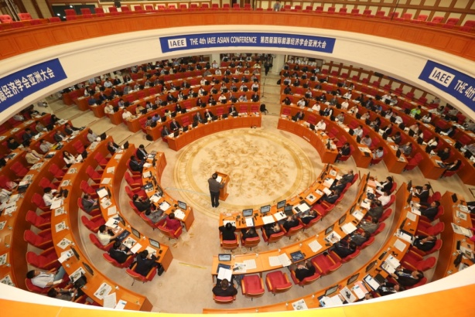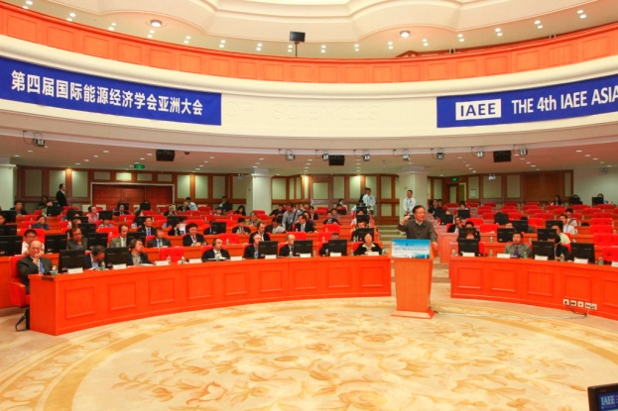
開幕式全景
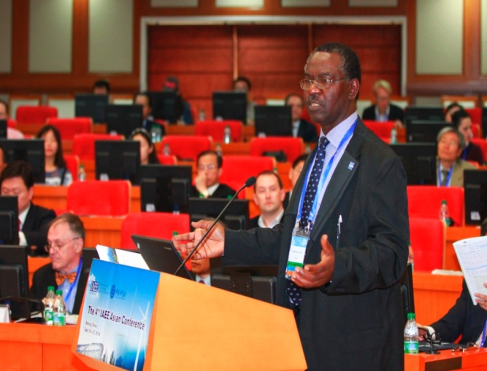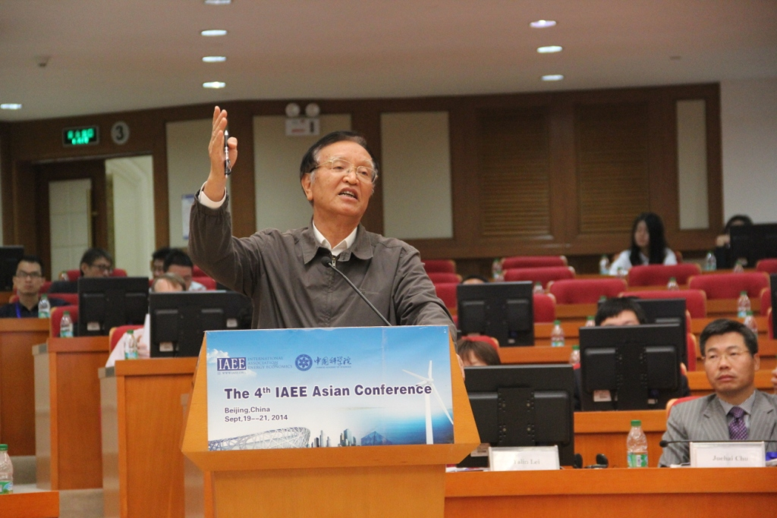
左為IAEE主席 Dr. Wumi Iledare；右為前中國大陸國家能源局局長張國寶先生

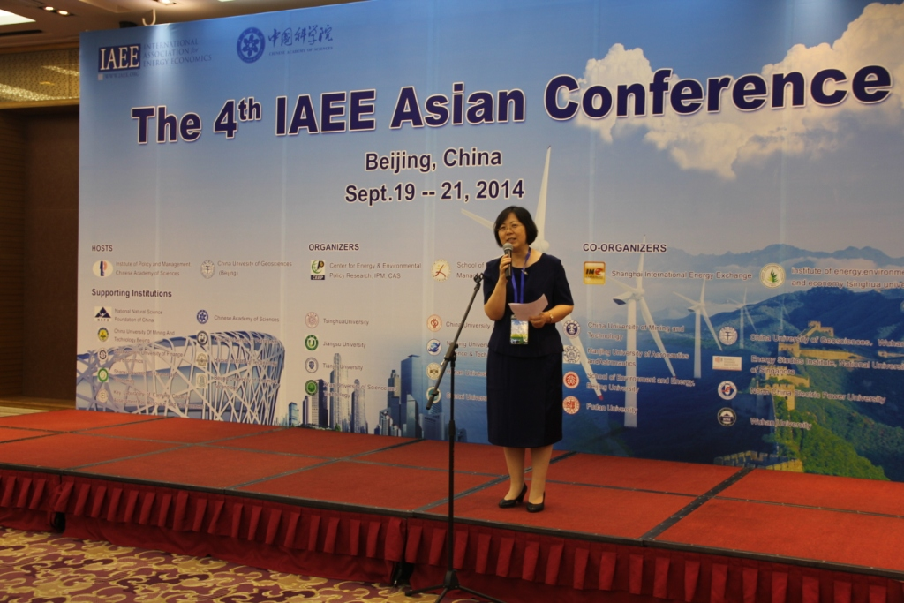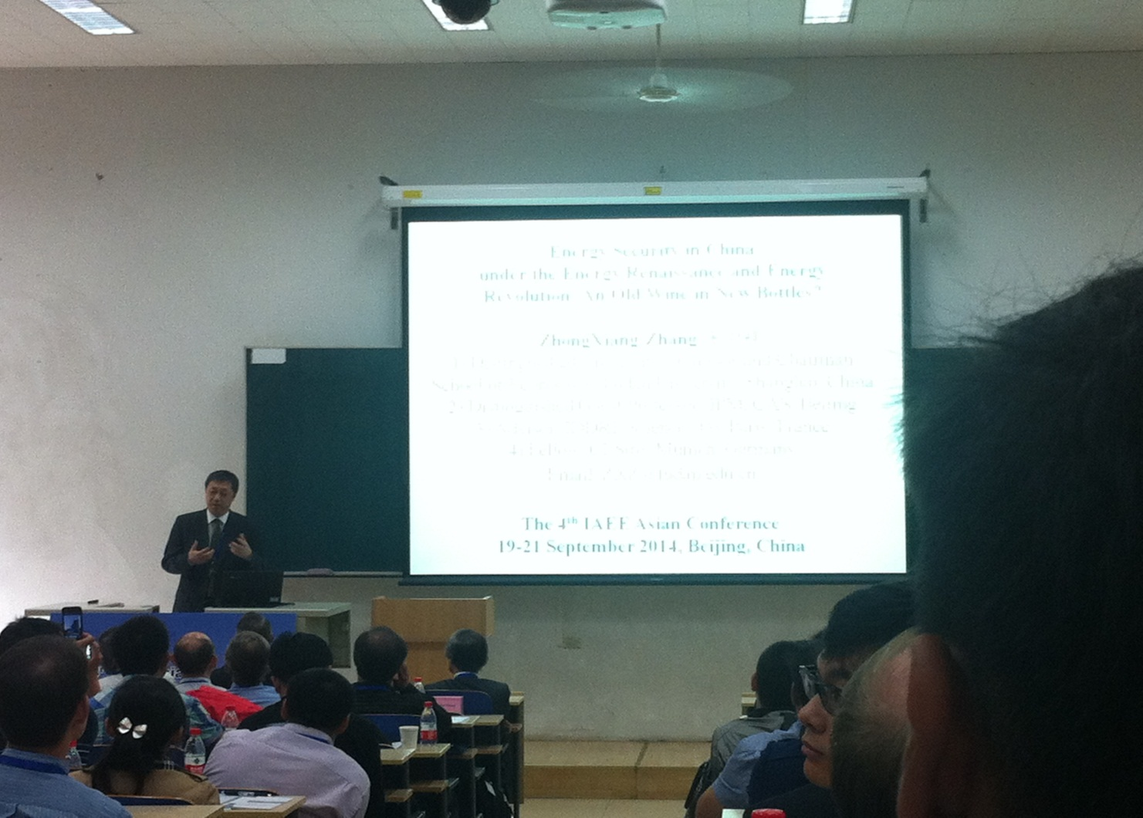
上頁圖左為本屆IAEE亞洲年會學術委員會主席范英教授；圖右為復旦大學特聘教授張中祥博士，其曾獲選為世界頂尖能源經濟學家與環境經濟學家
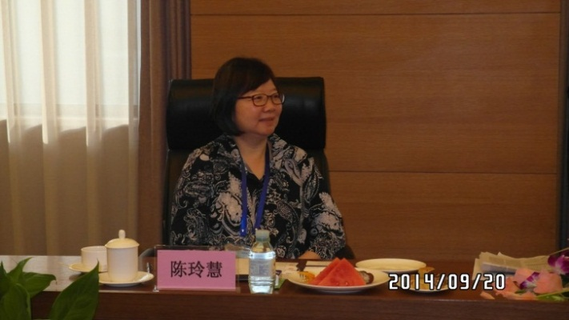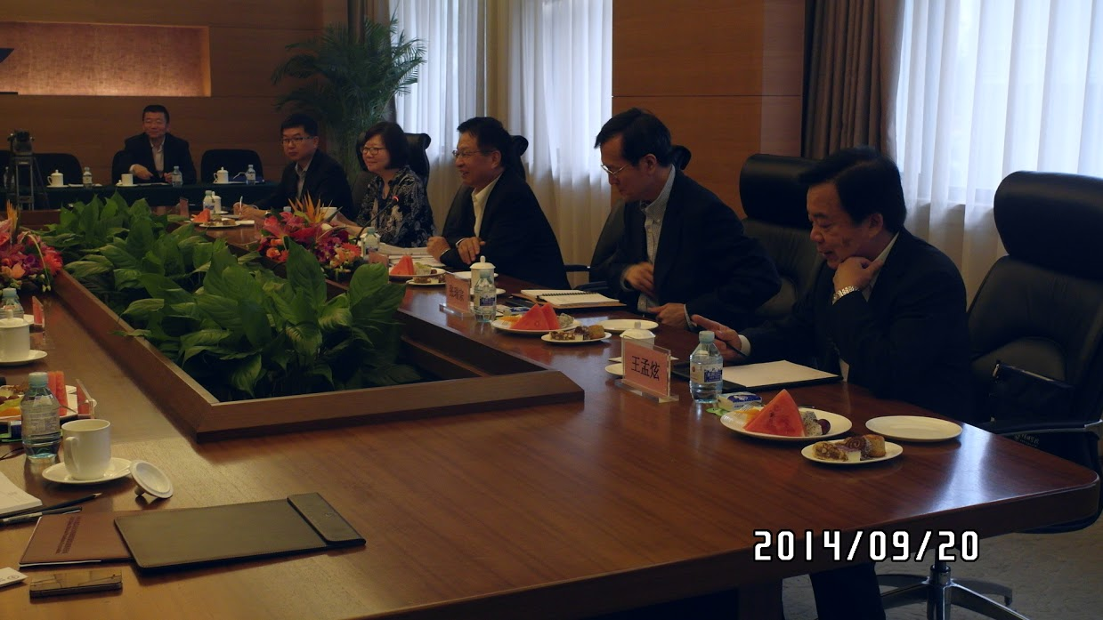
左為經濟部能源局陳玲慧主任秘書；右為團長中油公司林董事長聖忠及CAEE其他團員

参、其他相關會議及議程外活動重點
一、國際能源經濟學會(IAEE)亞洲分會領導人會議
在召開本次亞洲年會同時，IAEE亦同時假中國大陸地質大學國際會議中心，於9月20日上午召開亞洲分會領導人會議，與會人士包括亞洲各地區如日本、韓國、新加坡、中國大陸等國及歐美能源經濟相關學術研究機構之領導人，我國則由中油公司林聖忠董事長(兼CAEE理事長)、經濟部能源局陳玲慧主任秘書、文化大學柏雲昌教授、淡江大學廖惠珠教授參加。
在會議中，各亞洲領導人紛紛指出，考量未來亞洲地區能源需求將持續快速成長，如何滿足這些需求以支撐經濟成長，將是各國須及早規劃與因應的重要課題。因此下(第五)屆亞洲年會主題將訂為「因應亞洲能源挑戰」(Meeting Asia’s Energy Challenges)，包括亞洲能源供需預測、亞洲能源基礎設施投資預測、面臨亞洲能源需求成長下的國家安全與政策意涵、能源大量需求對於環境與氣候的影響等，並於2016年2月9-12日澳洲伯斯召開，由西澳大學商管學院(Business School, University of Western Australia)負責主辦。
二、參訪北京LNG中轉/加氣站
在團長林聖忠董事長的安排下，CAEE代表團於9月20日參觀北京燃氣公司設於通州次渠之LNG衛星站及加氣站。CAEE全體團員均參加，並由北京燃氣公司副總經理董薊偉及總工程師董久樟親自接待，於參觀LNG天然氣的廠房設備時，同步說明LNG天然氣在北京的發展歷程。
首先董副總經理介紹北京市燃氣集團有限責任公司成立於1999年9月，並在2005年由北京市人民政府成立北京控股集團，燃氣集團則成為其直屬企業。2007年北京燃氣集團在香港上市。目前北京燃氣集團成為全中國大陸最大的城市燃氣企業，年用氣量、燃氣使用量、管網規模、年銷售收入等均全國第一。2013年北京燃氣供氣量已達到86.7億立方公尺，天然氣用戶達到589萬戶，天然氣管線達1.95萬公里，覆蓋北京各城區和大部分郊區縣，預計到2015年北京市天然氣使用量將達到180億立方米以上。
而此次參訪的重點主要在於參觀次渠LNG天然氣中繼及加氣站，並實地觀察該加氣站經營情形，與配置LNG儲槽之公車實際操作狀況。參訪與導覽的重點如下：
- 參訪之LNG衛星站面積為5畝，總投資金額為人民幣3200萬元，LNG儲量600立方公尺。通常設置一座LNG加氣站的投資經費大約人民幣800-1000萬元，視其規模及儲量而定。本次參觀的綠源達LNG站由於規畫上包含了中轉與緊急儲氣使用，因此設有中型的儲槽，所需空間較大，經費亦較高。若僅需設置供車輛加氣使用的加氣站，則可用小型儲槽，約30立方公尺即可。
- LNG槽車可運載量約為20噸，槽車價格約為人民幣70-80萬元。由於LNG在運送過程中，並非以加壓方式運送，不僅無色無味，相對於傳統油車和CNG槽車均較為安全。
- 此綠源達LNG站主要功能為 1. 儲存並供應北京市LNG調度使用。 2. 在緊急的時候，亦可透過連通北京市城區的天然氣管道，直接氣化儲槽內的天然氣供北京市使用，不過，中型儲槽的儲量相較於北京市需求只能杯水車薪，應急使用。 3. 提供公車加氣用。LNG公車之儲槽在相同容量下所需空間較CNG公車小，一般LNG公車儲槽容量約為380-450公升，加滿LNG只需6-8分鐘，可跑300-400公里。
- 北京政府推廣LNG車之政策：第一期為全面購置LNG公車，第二期將擴大至全面換置LNG計程車。
- 北京燃氣公司於參訪尾聲時表示，若未來我國有意推廣LNG車、衛星站或加氣站時，願意提供相關協助，並就LNG技術進行交流。
參訪照片：
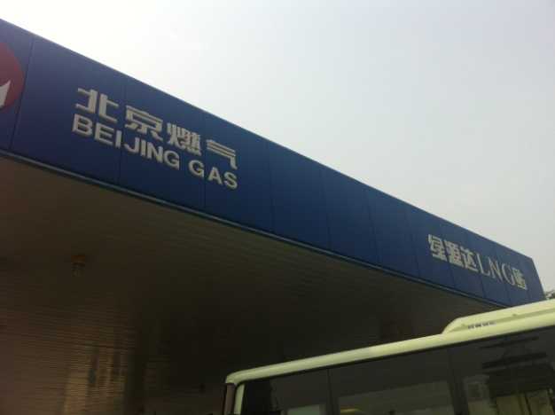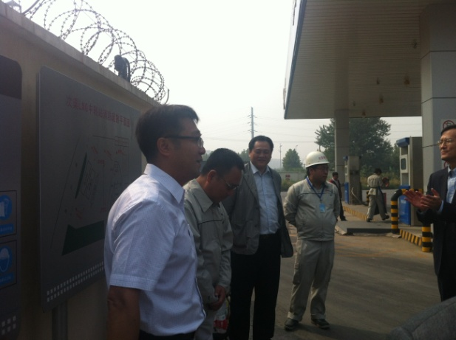
左為LNG中繼站北京燃氣公司；右為北京燃氣公司副總等員工代表
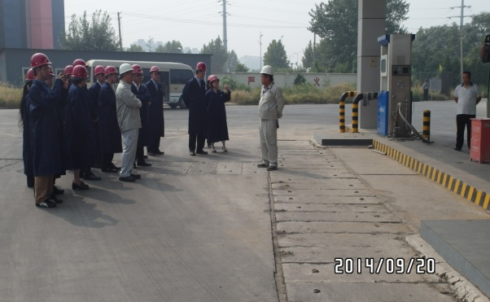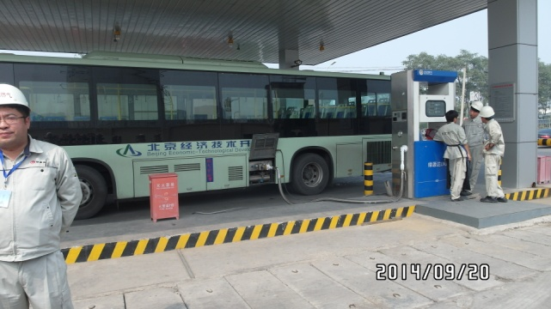
左為北京燃氣公司總工程師說明加氣過程；右為LNG公車加氣作業
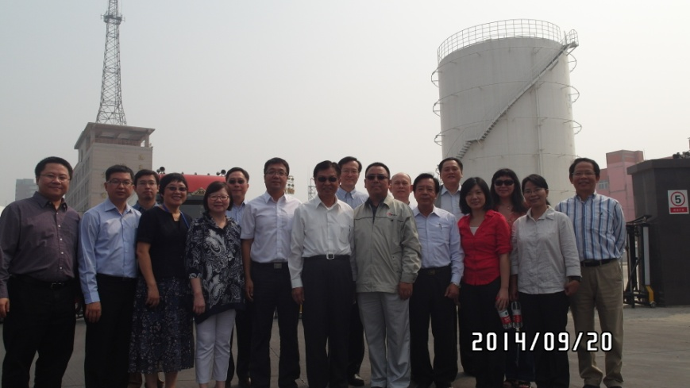
全體CAEE團員與北京燃氣公司代表合照
肆、會議心得與建議
- 積極參與國際組織和國際會議長久以來係為我國重要的國家發展目標之一，尤其在我國外交處境維艱，全球化下各國各區域整合和互相協調的腳步越來越快與加大的情況下，如何維持我國在各重要議題上國際參與與協調的角色，對於我國發展和生存而言至關重要。因此，IAEE雖看似僅為學術交流與研討，但各國官方亦會選派代表參加，以在最短的時間內，從各頂尖學者專家發表中掌握最多且最新的資訊。尤其，我國難以參與政府型國際組織之會議，而IAEE則會邀請能源相關的國際組織代表與會發表，讓我國能夠藉由參與IAEE與這些國際組織代表有所接觸與討論。對我國而言，也能夠間接了解這些政府型國際組織的實際動態與可能發展方向。
- 各國為了正視氣候變遷與兼顧經濟成長，紛紛提高再生能源發電比率的目標，以降低碳排放並達成資源永續發展。APEC各會員體在2010年美日共同提議下，設立於2035年前達到降低45%能源密集度的目標，並在今(2014)年能源部長會議會後宣言中放入由美國所提出的再生能源使用比例翻一倍的目標。歐盟則訂定歐洲於2020年達到35%的再生能源發電比率目標。美國在2014年新增電力的過半來源來自於太陽能、風能、生質能、地熱與水力等再生能源。可見再生能源的開發與利用已經是各國在調整能源結構與降低碳排放時最重要的政策方向。
- 我國目前人均排碳量約12公噸，距離聯合國所訂2050年人均1.7公噸的目標尚遠。我國在「能源國家型計畫」中訂有再生能源技術開發與推廣應用，並進一步制訂「再生能源發展條例」與針對太陽光電發電系統、沼氣發電、離岸式風力發電、與地熱發電等獎勵補助措施等，大力推廣再生能源的生產與創新。然而政府預算與人力有限，若能設法加強引入產業資本，包括協助其進行創新財務規劃、將技術產業化、建立更為彈性的公私協力機制等，以提高自產能源比例，將能達到能源、環保與經濟的三贏目標。
- 隨著中國大陸與亞洲地區新興國家經濟快速成長，能源的消費亦將快速成長，如何有效降低能源成本，成為這些新興國家發展中最重要的課題。不管是APEC能源相關會議上多邊合作，或僅限於東南亞地區的區域合作，甚至日韓之間的雙邊合作等，均進行協調與討論是否能夠建立能源緊急儲備機制，甚至包括平時某特定能源的互通有無，例如電網的佈署與調配等。我國雖然強力推廣提高能源效率的使用，但更須強化國際間的能源合作，以確保在能源市場上能與其他消費國有相等的待遇與條件，如持續臺、日、韓三國的 LNG調度合作，甚至進行聯合議價等。進ㄧ步而言，我國亦應妥善利用我國天然的地緣位置，爭取成為東亞能源運輸線的中繼站，確立在東北亞和東南亞彼此之間能源供應或管路規劃時的重要戰略點，以確保我國能成為東亞能源合作中不可或缺的地位。
- 透過參與本次IAEE亞洲年會，可以發現各國與會代表人才濟濟，從具有官方色彩的學者發言中更可了解各國均大力栽培能源經濟及專門技術之相關人才，並且積極培養這些專門人才的國際化能力與國際參與。建議我國應投入更多資源培育與發展相關技術人才，不僅提升他們在能源經濟領域內之專門知識與技術的程度，並協助強化他們參與國際合作與發表的能力。例如透過補助人員參與相關國際研討會，或補助國內相關單位爭取主辦國際性能源研討會，以便增加各國產官學研界代表或重要國際組織代表來台的機會，甚至協助國內研究人才與團隊參加國際競標案件或國際合作活動等，促進國內外產官學研交流，進而建立長期合作管道，以汲取最新研究知識與國外政策，強化我國在能源經濟領域的參與，協助我國與國際社會接軌。
附件
附件一、2014國際能源經濟學會(IAEE)亞洲年會議程
4th IAEE Asian Conference, Beijing 19-21 Sept, 2014
Program
Sept. 18th, Thursday
09:00-21:00 | Registration |  |  |  |  |  | Lobby of GICC
09:00-12:00 | IAEE Council Meeting (by invitation only) |  |  |  |  |  | R5 2nd Floor GICC
12:00-13:00 | Council Lunch |  |  |  |  |  | 1st Floor GICC
08:30-15:30 | Technical tour I
17:00-19:00 | Welcome Reception |  |  |  |  |  | 2nd Floor, GICC
18:30-20:00 | Students happy hour |  |  |  |  |  | 2nd Floor, GICC
Sept. 19th, Friday
8:00-9:00 | Transport to the Auditorium of CAS
8:00-11:00 | Registration |  |  |  |  |  | CAS, GICC
9:00-10:00 | Opening Ceremony  Chair: Ying Fan, Chinese Academy of Sciences |  |  |  |  |  | Auditorium of CAS
9:00-10:00 | Welcome Address:  Jinghai Li(李静海), Vice President of Chinese Academy of Sciences  Minghong He(何鸣鸿), Vice President of National Science Foundation of China  Yalin Lei(雷涯邻), Vice President of China Geosciences University, Beijing  Juehai Chu(褚玦海), CEO of Shanghai Energy International Exchange  Wumi Iledare, President of International Association for Energy Economics  Opening Keynote Speech:  Guobao Zhang(张国宝), Former Ministor of National Energy Administration
10:00-10:20 | Coffee break
10:20-12:00 | Plenary session I:  “Energy Economics: new Challenges & Solutions”  Chair: Xiliang Zhang, Tsinghua University
10:20-12:00 | Wumi Iledare, University of Port Harcourt, Nigeria; IAEE President  The Development of Unconventional Hydrocarbon Resources in the United States: Global Implications  Jiankun He, Tsinghua University, China  Innovating energy economics, promoting energy revolution  BW Ang, National University of Singapore  Making Energy Efficiency Visible  Adonis J. Yatchew, University of Toronto, Canada  The Economics of Energy: Big Ideas for the Non-Economist  Yi Wang, Institute of Policy and Management, CAS  Coping with energy challenge and climate change: policy oriented research
12:00-14:00 | Transport to GICC
12:00-14:00 | Lunch break |  |  |  |  |  | 1st Floor GICC
14:00-21:00 | Registration |  |  |  |  |  | RC 1st Floor
14:00-17:00 | Workshop on Petroleum Futures Market: International Experience and Implications to China  Chair: Ronald Ripple, University of Tulsa, US  Jeff Huang, Intercontinental Exchange Inc. |  |  |  |  |  | R5 2nd Floor GICC
14:00-15:40 | Session 1  RC 201 | Session 2  RC 202 | Session 3  RC 203 | Students  best paper competition  RC 204 | Session 5  RC 301 | Session 6  RC 302 | Session 7  RC 303 | Session 8  RC 304
15:40-16:00 | Coffee break
16:00-17:40 | Session 9  RC 201 | Session 10  RC 202 | Session 11  RC 203 | Session 12  RC 204 | Session 13  RC 301 | Session 14  RC 302 | Session 15  RC 303 | Session 16  RC 304
18:30-21:00 | Gala Dinner (including IAEE awards session) |  |  |  |  |  | F5 QY
Sept. 20th, Saturday
7:30-8:30 | Asian Affiliate Leadership Meeting |  |  |  |  |  | V8 1st Floor GICC
7:30-8:30 | Student breakfast |  |  |  |  |  | 1st Floor GICC
8:30-10:10 | Session 17  RC 201 | Session 18  RC 202 | Session 19  RC 203 | Session 20  RC 204 | Session 21  RC 301 | Session 22  RC 302 | Session 23  RC 303 | Session 24  RC 304
10:10-10:30 | Coffee break
10:30-12:00 | Dual plenary session II:  “Traditional and Unconventional Energy ”  Chair: Yalin Lei, China Geosciences University, Beijing |  |  |  |  |  | RC 201
10:30-12:00 | Dadi Zhou, Energy Research Institute, China  Energy challenges and feasible solutions in China  John Felmy, American Petroleum Institute, USA  Conventional and Unconventional Oil and Gas - Where are we and where are we going  Tomas Kåberger, Chalmers University of Technology, Sweden  Industrial learning and financial lessons
10:30-12:00 | Dual Plenary Session III:  “Policies coping with climate change ”  Chair: Kejun Jiang, Energy Research Institute, NDRC |  |  |  |  |  | RC 101
10:30-12:00 | David Stern, the Australian National University  What Drives Estimates of Mitigation Costs?  Hans-Joachim Ziesing, Free University of Berlin  Policy mix and energy transition: implications of German experience  Ji Zou, NDRC  Innovation of Development Paths: a Conceptual Framework to Design the 2015 Agreement
12:00-14:00 | Lunch break |  |  |  |  |  | 1st Floor GICC
14:00-15:40 | Session 25  RC 201 | Session 26  RC 202 | Session 27  RC 203 | Session 28  RC 204 | Session 29  RC 301 | Session 30  RC 302 | Session 31  RC 303 | Session 32  RC 304
15:40-16:00 | Coffee break
16:00-17:40 | Session 33  RC 201 | Session 34  RC 202 | Session 35  RC 203 | Session 36  RC 204 | Session 37  RC 301 | Session 38  RC 302 | Session 39  RC 303 | Session 40  RC 304
18:00-21:00 | Dinner |  |  |  |  |  | 1st Floor GICC.
Sept. 21st, Sunday
7:30-8:30 | Antalya Conference Planning Meeting |  |  |  |  |  | R5 2nd Floor GICC
8:30-10:10 | Session 41  RC 201 | Session 42  RC 202 | Session 43  RC 203 | Session 44  RC 204 | Session 45  RC 301 | Session 46  RC 302 | Session 47  RC 303 | Session 48  RC 304
10:10-10:30 | Coffee break
10:30-12:00 | Concluding plenary session IV:  “Asian Implications of Energy Renaissance”  Chair: Youngsup Chun, Seoul National University |  |  |  |  |  | RC 101
10:30-12:00 | Masakazu Toyoda, Institute of energy economics, Japan  New Era of Energy Cooperation in Asia  Philip Andrews-Speed, Energy Study Institute, Singapore  Prospects for energy cooperation in Asia under changing market  Zhongxiang Zhang, Fudan University, China  Energy Security in China under the Energy Renaissance and Energy Revolution: An Old Wine in New Bottles?
12:00-12:15 | Closing remark |  |  |  |  |  | RC 101
12:15-13:30 | Lunch break |  |  |  |  |  | 1st Floor GICC
13:30-18:00 | Technical tour II

附件二、開幕全員會議簡報資料

